COLEGIO SANTA ROSA DE LIMA
“Nos encontramos en el Amor de Dios y el cuidado de la Casa Común”
ESPACIO CURRICULAR: HISTORIA
PROFESORA: GRACIELA TORRES
CURSO: 5º A y B
UNIDAD Nº IV. Alternancia de gobiernos cívico - militares (1958-1983)

PRESIDENCIA DE ARTURO FRONDIZI (1958-1962)
El triunfo de Frondizi  Luego del acuerdo entre Perón y Frondizi, los sindicatos argentinos acataron la orden de Perón y Frondizi logró el triunfo con el 41,7% de los votos.  El 1 de mayo de 1958 los militares entregaron la banda presidencial a Frondizi, aunque no estaban dispuestos a cederle el poder. La presión militar durante su gobierno fue constante y descarada. | 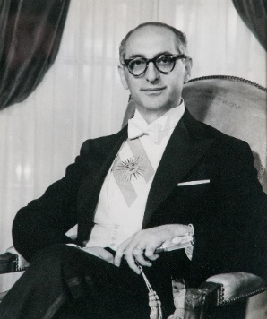
El desarrollismo bajo Frondizi
Frondizi asumió con un plan económico desarrollista, que parecía dar continuidad a la industrialización y modernización tecnológica; sin embargo, a diferencia del Primer Plan Quinquenal de Perón, recurría a los capitales extranjeros y a la desnacionalización del petróleo. Es decir, que abandonaba el rol que tenía el Estado durante el peronismo. Por eso Frondizi tuvo que enfrentar las huelgas de los sindicatos peronistas.
Durante su mandato se radicaron en el país varias empresas automotrices, como General Motors, Fiat y Renault, estas últimas en Córdoba, que además estimularon a la industria proveedora de autopartes. Quiso impulsar el desarrollo de las industrias básicas, el aumento de la producción petrolera, la química pesada, la siderurgia, y las maquinarias que permitieran abastecer a la industria liviana y supuestamente ayudarían a romper con la dependencia externa, al producir dentro del país los insumos claves para el crecimiento industrial.
Las medidas pronto comenzaron a dar resultados: disminuyó considerablemente la importación de bienes de capital y casi se alcanzó el autoabastecimiento petrolero, se triplicó el volumen de producción de acero, se expandió la industria automotriz y las inversiones extranjeras crecieron considerablemente.
Pero no se tuvo en cuenta que la radicación de empresas extranjeras sin un estricto control del Estado no contribuía a contar con la dependencia, sino a reforzarla. Las empresas extranjeras venían, evidentemente, a obtener beneficios: aprovechar mano de obra barata, mercado para vender, facilidades de instalación e impositivas que daba al país para atraer los capitales, y finalmente, la salida de ganancias al exterior en forma de pago de regalías.

La batalla del petróleo
Al poco tiempo de asumir, Frondizi logró que el Congreso aprobara una ley que prohibía contratos que perjudicaran a nuestra independencia económica, para lograr el autoabastecimiento en materia petrolera. Sin embargo, en julio de 1958 firmó una serie de contratos con varias empresas extranjeras de origen norteamericano: Esso, Shell, Tennessee, Panamerican Oil. Se les entregaba millones de hectáreas correspondientes a YPF por períodos de 25 a 40 años, podían traer al país sin ningún tipo de impuesto todos los equipos que consideraban necesarios, y le venderían a YPF todo el petróleo que extrajera, a un precio generalmente mayor que el importado.  Todo esto dio como resultado pérdidas para YPF y el país. Según lo comprobó la investigación de la Cámara de Diputados en 1964 | 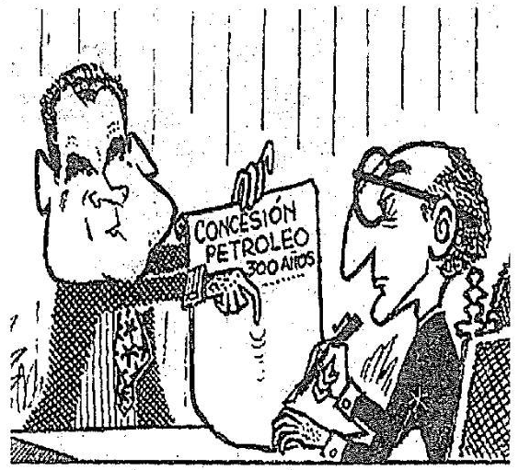  En esta viñeta de humor, Richard Nixon, por entonces vicepresidente de Estados Unidos, le hace firmar a Frondizi una concesión de petróleo por 300 años
(cuando Illia anuló los contratos), entre 1959 y 1963, YPF tuvo perjuicios y pérdidas de sus utilidades por miles de millones de dólares, y a su vez el Estado dejó de percibir impuestos por cifras similares, ya que se eximió de los pagos a las empresas extranjeras contratistas. Las principales empresas beneficiadas, Esso y Shell, lograron de este modo, triplicar la producción y reducir la importación de petróleo.
Préstamos
Las empresas extranjeras no invirtieron en industrias básicas, y el incremento de la extracción petrolera no logró equilibrar nuestra balanza comercial.
Por esta causa Frondizi acudió al crédito del FMI, en diciembre de 1958. Los condicionamientos del Fondo implicaron: despido del 15% de los empleados públicos, suspensión de obras públicas, aumentos en las tarifas de transporte, electricidad y petróleo, despido del 15% del personal ferroviario y cierre de ramales, nuevos impuestos y congelamiento de salarios por dos años. Esta política redujo el PBI en un 5%.
Frente a esta situación los militares impusieron como nuevo ministro de economía al liberal Álvaro Alsogaray, quien propició la restricción del crédito, lo que llevó a la quiebra de muchas industrias y al aumento de la desocupación. En 1961 el nuevo ministro de economía fue Roberto Alemann, que tampoco duró demasiado. El gobierno se había alejado cada vez más del pueblo.

Los gremios y la Ley de Asociaciones Profesionales
El primer año de su presidencia, Frondizi, tal como lo había prometido a Perón, aprobó la Ley de Asociaciones Profesionales, por medio de la cual se volvía al sindicato único por rama de actividad, y se le daba gran poder económico a la cúpula sindical porque ésta recibía, no solo los aportes de los afiliados, sino también los correspondientes a las obras sociales. El interés por el control de ese dinero generó una “burocracia sindical”, a menudo corrupta, que prefería pactar con el gobierno o con los dueños de las fábricas y perpetuarse en comicios internos fraudulentos, antes que ceder espacio a las listas opositoras. El gobierno consideraba que esa situación era mucho más manejable que una cúpula revolucionaria.

La resistencia obrera y la guerrilla
Las consecuencias sociales de la política implementada por Frondizi fueron el abrupto descenso del nivel de vida y el pronunciado aumento de la desocupación. Si bien, al comenzar su gobierno, Frondizi había otorgado un aumento de salarios del 60%, éste pronto fue devorado por la inflación.
En cuanto Perón confirmó la traición de Frondizi a lo acordado, denunció el pacto y le retiró su apoyo. Los gremios peronistas comenzaron a desarrollar huelgas. La más prolongada fue la de los bancarios, que duró 69 días, también hubo paros de trabajadores de correos, YPF, metalúrgicos, ferroviarios, etc. Los sabotajes estaban a la orden del día con bombas a sedes de empresas extranjeras.
En diciembre de 1959 se inició la primera guerrilla peronista, “Uturuncos”, sus miembros fueron, en general, jóvenes que buscaban desalojar a Frondizi del gobierno. Lograron tomar una comisaría en Tucumán y se apoderaron de sus armas, pero no fueron apoyados por la dirigencia peronista y quedaron aislados.

El Plan Conintes
Los militares obligaron a Frondizi a tomar una serie de medidas antidemocráticas de represión, como la implementación del estado de sitio y la declaración del plan de Conmoción Interna del Estado (Conintes) en 1958. Se aprobó antes de la aparición de la guerrilla, pero la acción de los Uturuncos justificó la acción pública del plan en 1960, puso a la agitación gremial, los sabotajes y la represión de las huelgas bajo jurisdicción militar. Los acusados de terrorismo y subversión eran juzgados por tribunales militares. Los obreros en huelga podían ser llevados a la fuerza a los cuarteles, rapados y obligados a trabajar para mantener el servicio. Debido a la represión del plan Conintes, la resistencia peronista perdió terreno.
Educación laica o libre
En diciembre de 1955 Aramburu publicó un decreto que establecía “la iniciativa privada a crear universidades libres, que estarán capacitadas para expedir diplomas y títulos habilitantes”. Este decreto se reglamentó en el gobierno de Frondizi, lo que permitió el nacimiento de las universidades privadas en Argentina. Esto provocó la reacción de académicos y estudiantes, sin embargo, el Congreso aprobó la ley. Las primeras universidades privadas de nuestro país fueron fundadas por la Iglesia Católica.

La política exterior
Al principio de su presidencia, Frondizi intentó llevar adelante una política internacional independiente, pero después fue cediendo a las presiones norteamericanas y del Ejército. En la Conferencia de Punta del Este (1961), Frondizi se abstuvo de votar a Cuba de la OEA. Luego recibió a Ernesto Guevara extraoficialmente en Olivos, lo que provocó el malestar de las Fuerzas Armadas argentinas. Presionado, rompió relaciones con Cuba.

El golpe militar
Las Fuerzas Armadas anunciaron el 29 de marzo de 1962 que “el presidente de la República ha sido depuesto por las Fuerzas Armadas”. Con custodia militar lo retiraron de la residencia de Olivos, fue detenido y trasladado a la isla Martín García.
Sin una estrategia clara, se apresuró a jurar como Presidente ante la Corte Suprema de Justicia de la Nación, el presidente de la Cámara de Senadores José María Guido. Es decir, las Fuerzas Armadas organizaron un nuevo golpe de Estado, pero no ocuparon directamente la Casa de Gobierno.

________________________________________________________________________________

EL GOBIERNO PROVISORIO DE JOSÉ MARÍA GUIDO (1962-1963)
El gobierno de Guido no tenía realmente el poder, sino que éste estaba en manos de los militares, que le iban señalando qué debía hacer. El nuevo Presidente disolvió el Congreso, intervino las provincias, prohibió el Partido Comunista y eliminó la Ley de Asociaciones Profesionales. Así condenó al peronismo a volver a la clandestinidad.
Pero los militares se dividieron en dos sectores: azules y colorados. Los colorados eran llamados “gorilas” porque rechazaron al peronismo, mientras que los azules creían en la progresiva integración del peronismo a la vida política del país.
Los enfrentamientos entre ambos grupos se fueron haciendo cada vez más duros, hasta llegar al choque directo. Entre los azules, el general Juan Carlos Onganía, contaba con el apoyo del Ejército y la Aeronáutica. Los colorados no quería la salida electoral porque desconfiaban de la capacidad de los partidos políticos para vencer al peronismo. Los azules salieron con sus tanques hacia Capital Federal y tomaron dos radios. También los colorados tomaron algunos parques y plazas. Se produjeron combates en parque Chacabuco, Parque Avellaneda y en la plaza de Constitución. Los azules se impusieron y Onganía fue designado Comandante en Jefe del Ejército.

________________________________________________________________________________

PRESIDENCIA DE ARTURO ILLIA (1963-1966)
La debilidad de su gobierno  Illia había sacado apenas un cuarto del total de votos, no tenía quorum propio en el Congreso y debía buscar alianzas para poder desarrollar su acción de gobierno. No tenía el aval de su propio partido ya que pertenecía a una línea más popular de la UCRP (Unión Cívica Radical del Pueblo). Tampoco contaba con la confianza de los militares, y mucho menos con el aval de los peronistas, que consideraban a su gobierno ilegítimo, porque había asumido gracias a la proscripción del peronismo. | 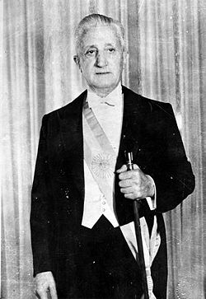
La anulación de los contratos petroleros
En 1963, por decreto, Illia anuló los contratos petroleros con empresas multinacionales que habían sido firmados por Frondizi. La Cámara de Diputados demostró con su investigación las grandes pérdidas que estos trajeron al país.
Esta medida antiimperialista inmediatamente provocó la oposición de Estados Unidos. Los frondizistas criticaron la anulación de los contratos diciendo que se ignoraba el logro más importante del gobierno de Frondizi: al autoabastecimiento petrolero. También fueron feroces las críticas de diarios como Clarín, de tendencia desarrollista.

La relación entre gremios y gobierno
Durante el gobierno de Illia continuó el Plan de Lucha que los gremios habían iniciado en el gobierno anterior. Incluyó la toma de 11.000 fábricas durante cinco semanas, con la intervención de casi 4 millones de obreros.
Illia prefirió no reprimir las tomas de fábricas con el Ejército, sino por medio de acciones judiciales. Además, otorgó la Ley de Salario Mínimo y controló precios, para que no perdieran validez los aumentos. Una vez obtenidos estos logros, los gremios no peronistas se vieron satisfechos, pero los peronistas lo consideraron insuficiente. Entonces Illia decidió controlar el dinero de los sindicatos, reglamentando la Ley de Asociaciones Profesionales promulgada por Frondizi, y restringió el uso del dinero para fines políticos, ya que prohibió a los gremios “todo acto de proselitismo o propaganda ideológica”. Las cuotas sindicales recaudadas serían depositadas directamente a nombre de las ramas sindicales locales, con lo que disminuía el poder de los sindicalistas de Buenos Aires. Además, el gobierno garantizaba la democracia interna para las elecciones de los delegados gremiales. Este decreto de Illia fue el detonante para que los “negociadores”, vandoristas o no, comenzaran su entendimiento con los militares, meses antes del golpe de Onganía.

El crecimiento económico
Illia intentó no someterse a todos los condicionamientos del FMI. Después de dos años de fuerte recesión, en 1964 creció el PBI: la producción industrial se incrementó hasta un 28% y se obtuvieron buenas cosechas. En líneas generales la política económica fue buena: logró un crecimiento del mercado interno, una progresiva distribución del ingreso, un considerable aumento de las exportaciones, una reducción de la deuda externa y una mejora en el índice de empleo
El ministro de Salud, Oñativia, impulsó una ley sobre medicamentos, que los ponía al servicio de la sociedad, promovió la toma de conciencia del medicamento como bien social y, para recortar el poder de los laboratorios medicinales, regulaba y controlaba el aumento de los precios, tanto en sus etapas de producción como comercialización. La auditoría del Estado al analizar las muestras de medicamentos demostró que los remedios se vendían con un margen elevado de ganancias y que en muchas ocasiones no contenían las drogas mencionadas en los prospectos. La Ley Oñativia fue aprobada y reglamentada, el precio debía garantizar su acceso a la población. Como afectaba las ganancias millonarias de los laboratorios multinacionales fue derogada tras el derrocamiento de Illia.
Muchos empresarios, banqueros y productores rurales se oponían al gobierno de Illia, hablaban de déficit fiscal, y tomaban las leyes sociales aprobadas por Illia como si fueran atentados contra la Nación; decían que la Ley del Salario Mínimo, Vital y Móvil tenía efectos inflacionarios, y rechazaron el control de precios. El boicot empresarial hacia el gobierno se llevó adelante negándose a pagar los impuestos y las cargas sociales, lo que saboteó el plan de recuperación económica radical.

Las elecciones de 1965 y 1966: Vandor versus Perón
En 1965 se le permitió al partido neoperonista Unión Popular presentarse a elecciones para diputados. Tuvo un rotundo éxito en esas elecciones, lo que le posibilitó obtener un bloque de 52 diputados frente a 70 de la UCRP, pero el éxito había sido del vandorismo, que había controlado las listas de candidatos peronistas. Por eso Perón trató de compensar ese peso con una carta a la Juventud Peronista con el objetivo de reorganizar el movimiento peronista.
Vandor cuestionó la autoridad de Perón para llevar adelante negociaciones en nombre del movimiento peronista, por encima de las autoridades partidarias elegidas localmente. Esta situación provocó una división, y los gremios leales a Perón se separaron del resto a los que consideraban traidores.
¿Cuál era el origen de las diferencias entre Vandor y Perón? A mediados de la década del 60 Vandor pretendió convertir al movimiento sindical en la expresión política del peronismo, mientras que Perón intentaba conformar instituciones que respondieran directamente a su autoridad. Así, comenzaron a competir dos fuerzas dentro del movimiento peronista.
Perón, consciente de que se hallaba a miles de kilómetros de distancia, no sabía si podía enfrentarse desde tan lejos a Vandor, que tenía toda la fuerza de su sindicato (la UOM) y de la CGT. Por eso hizo una prueba: apoyó en Mendoza, en las elecciones de gobernador de 1966, a un peronista leal, en contra del que tenía el favor del vandorismo. El candidato “leal” le ganó al “vandorista”, lo que hizo que Alejandro Vandor dejara su enfrentamiento de lado, para no perder más terreno

La campaña periodística y el golpe
La campaña de la prensa contra Illia fue alevosa. El semanario Primera Plana contaba con el apoyo de militares azules y de importantes empresas nacionales y extranjeras; y junto a la revista Confirmado, simbolizaban a Illia con la caricatura de una tortuga y mencionaban a Onganía como “la gran solución nacional”.
Cuando ya el peronismo había habituado a la opinión pública al tema del golpe, los militares comenzaron a hablar públicamente sobre el mismo. El 28 de junio de 1966 el Ejército se rebeló, y al día siguiente se hizo cargo del gobierno el general Juan Carlos Onganía.

ACTIVIDADES
Subraye la/las respuesta/s correcta/s. Explique cuando corresponda
1- ¿Durante qué período gobernó el país Arturo Frondizi?
1955-1961 1958-1962 1958-1962 1962-1964

2- ¿Qué modelo económico aplicó Frondizi?
Liberal Desarrollista Neoliberal Comunista

3- Dicho modelo se caracterizó por:
Inversión de capitales extranjeros Radicación de empresas textiles
Sin capitales extranjeros Desarrollo agrícola-ganadero
Radicación de empresas automotrices Desarrollo industrial

4- El efecto principal de este modelo fue:
Dependencia económica Independencia económica

5- La batalla del petróleo iniciada por Frondizi contribuyó a:
Nacionalización del petróleo Desnacionalización del petróleo

6- Debido a la falta de inversiones extranjeras en las industrias básicas del país, Frondizi decidió solicitar un préstamo al FMI, algunas de las consecuencias de dicho préstamo fueron:
Aumento de impuestos Quiebra de industrias Aumentó el empleo
Suspensión de obras públicas Aumento del PBI Aumentó el desempleo
Aumento de las obras públicas Reducción del PBI Se abrieron más industrias
Disminución de los impuestos Inversiones extranjeras

7- La respuesta de algunos grupos sociales frente a esta nueva situación fue
Actos de adhesión al gobierno Huelgas generales Resistencia guerrillera
8- Como respuesta a la acción de dichos grupos sociales el gobierno puso en práctica un plan que se llamó:
FREPASO CGT CONINTES

9- Durante la gestión de Frondizi en materia educativa nacieron:
Las universidades privadas Las universidades estatales
Las escuelas privadas Las escuelas públicas

10- En cuanto a política exterior, ¿qué decisiones lo acercaron a Estados Unidos y cuáles lo alejaron?

11- Frondizi fue desplazado por José María Guido, quien para entonces era:
General del Ejército Presidente de la Cámara de Diputados
Vicepresidente de la Nación Presidente de la Cámara de Senadores

12- El suceso más importante durante su gestión fue en enfrentamiento dentro del Ejército en:
Azules/colorados azules/verdes verdes/colorados

13- La diferencia entre ellos fue
Los 1º buscaban la integración y los 2º eran antiperonistas
Los 1º eran antiperonistas y los 2º buscaban la integración

14- Luego de varios enfrentamientos triunfaron los:
Verdes azules colorados

15- En 1963 asumió como nuevo presidente democrático el radical Arturo Illia, sin embargo, desde un principio tuvo la oposición de:
Congreso Sindicatos Peronistas UCRI
Estudiantes Iglesia Empresas extranjeras

16-¿Qué medidas adoptadas por Illia provocaron la reacción de las empresas multinacionales extranjeras?
Anulación de contratos petroleros No reprimió las protestas sindicales
Reglamentó la Ley de Asociaciones profesionales Ley de medicamentos

17- A partir de 1965 Illia debió enfrentar una dura campaña contra su gestión dirigida por:
Iglesia Universidades Prensa Ejército

______________________________________________________________________

LA REVOLUCIÓN ARGENTINA
ONGANÍA LLEGA AL PODER
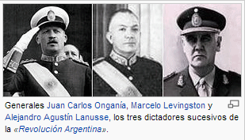 | La dictadura instaurada tras el derrocamiento del presidente Illia, en junio de 1966, se adjudicó el nombre de “Revolución Libertadora”. Con ella finalizó un período en el cual las Fuerzas Armadas habían tomado una actitud tutelar respecto de los gobiernos electos para iniciar otro en el que tomarían en sus manos la dirección política del país, con la excusa de que la Argentina estaba pasando por un período
de grave crisis institucional y de conflicto social, y de que solo el Ejército era capaz de construir un estado fuerte que pudiera revertir esa situación.
El primer presidente de la Revolución Argentina, el general Juan Carlos Onganía, se propuso llevar a cabo una transformación política, económica y social. Dicha transformación la inició en un contexto de fuerte censura y represión. Sus primeras medidas de gobierno fueron prohibir los partidos políticos, declarar intervenidos los sindicatos, los medios de comunicación y las universidades y, finalmente, el Congreso. Para Onganía, la actividad política era ineficiente y generadora de conflictos y, por lo tanto, los políticos debían ser reemplazados por técnicos y administradores. Por último, suspendió la Constitución Nacional, eliminando la división de poderes, así se contribuía a una concentración del poder en el presidente, para cuyo mandato no se establecía un límite de tiempo.

El plan económico de Krieger Vasena
El desarrollo económico era una prioridad del gobierno que servía para justificar el golpe de estado. En el año 1966, Adalbert Krieger Vasena asumió el cargo de ministro de Economía, quien se propuso desarrollar una industria moderna, capaz de competir en el mercado externo, para lo cual era necesario disminuir los costos de las industrias, atraer capitales extranjeros y, sobre todo, combatir la inflación.
Para lograr esto último realizó una devaluación de la moneda de un 40%, pero al mismo tiempo estableció similares porcentajes de retenciones a las exportaciones agropecuarias. Con esta disposición logró evitar el aumento del precio de los alimentos y, al mismo tiempo, que los ingresos del sector agropecuario fueran al Estados a través de las retenciones.
Para disminuir los costos de las industrias, Krieger Vasena dispuso el congelamiento de salarios por veinte meses. Por último, para atraer capitales extranjeros impuso altas tasas de interés, que aumentaban la rentabilidad de las inversiones extranjeras en nuestro país.
Efectivamente, el plan de Krieger Vasena logró un crecimiento de la actividad económica, una disminución del déficit fiscal y el control de la inflación, pero las mejoras no fueron para todos por igual. El sector más favorecido fue el de las grandes industrias y también creció el sector de la construcción gracias a importantes obras de infraestructura, como la represa hidroeléctrica El Chacón y la central nuclear Atucha. Pero el sector agropecuario resultó afectado por las retenciones, los trabajadores vieron mermar sus ingresos por el congelamiento de sus salarios y las pequeñas y medianas industrias se perjudicaron al no poder competir con las grandes empresas transnacionales.

La Argentina y la Doctrina de Seguridad Nacional
Esta doctrina fue impulsada por Estados Unidos en el contexto de la Guerra Fría, cuando cualquier conflicto interno era enmarcado dentro del enfrentamiento permanente entre el bloque occidental y el comunista.
Según esta doctrina, el comunismo era un enemigo omnipresente, que pretendía avanzar sobre Occidente, lo que otorgaba a los ejércitos de cada nación la función de garantizar el orden interno para evitar la propagación de esta ideología. En esta hipótesis de guerra permanente, las fronteras que debían protegerse no eran territoriales sino ideológicas, y el campo de batalla era, en consecuencia, el pensamiento de la población. Así, empezó a propagarse el concepto de enemigo interno, que transformaba a todo opositor político en un enemigo del orden occidental y cristiano, en un subversivo e instigador del comunismo. Para combatirlo era legítimo el control sobre la población, el interrogatorio de los sospechosos y el uso de la tortura. Estados Unidos difundió con fuerza la Doctrina de Seguridad Nacional en los Estados Latinoamericanos y el gobierno de Onganía estuvo fuertemente influenciado por ella. Con el argumento de la existencia de un enemigo omnipresente, el Estado impuso un fuerte control social a través del Ejército, también se impuso la censura sobre la prensa, la radio, las expresiones artísticas, las escuelas y las universidades.
Es importante tener en cuenta que el plan económico de Krieger Vasena no hubiera sido posible sin un Estado fuerte que, a través del control social y de la represión, regulaba los ámbitos de trabajo. La Doctrina de Seguridad Nacional le otorgó al Estado el marco de “legitimidad” para imponer un autoritarismo que servía a los intentos racionalizadores de la economía.
La noche de los bastones largos
El gobierno de Onganía veía con sospecha a las universidades, en tanto las concebía como un semillero de ideas que podían transformarse en críticas al gobierno. Intentando lograr un control de las líneas de pensamiento y conocimiento que se transmitían en las universidades, decidió intervenirlas y eliminar el régimen de cogobierno que permitía a los estudiantes participar de las decisiones de la casa de estudios. Entonces, alumnos y profesores decidieron tomar sus respectivas facultades para oponerse a esta medida. La respuesta del gobierno a esta resistencia no se hizo esperar. En la noche del 29 de julio de 1966 la policía entró a las facultades con la orden de desalojarlas sin ningún tipo de restricciones. Detuvieron a alumnos y profesores y, obligándolos a retirarse, los golpearon duramente con sus bastones. Este hecho conocido como “la noche de los bastones largos”, significó un duro golpe al desarrollo académico y científico del país, a raíz del cual, muchos profesores fueron despedidos y otros renunciaron y debieron exiliarse

El Cordobazo
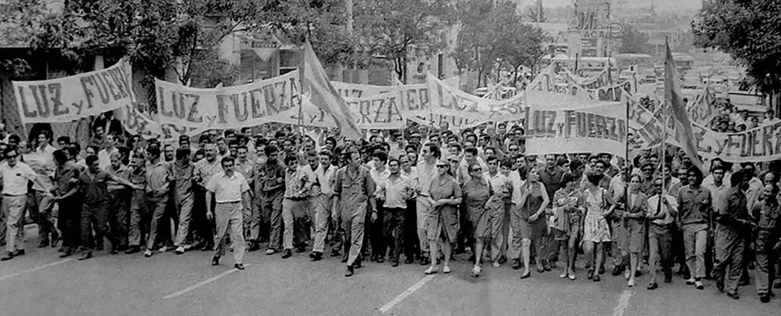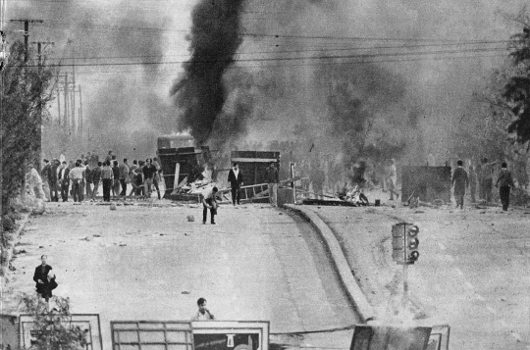
En el año 1969 varios acontecimientos marcaron el comienzo de la crisis de la Revolución Argentina. Uno de ellos fue el Cordobazo, un suceso que se desencadenó a raíz de la decisión del gobernador de Córdoba de abolir el “sábado inglés”, que les otorgaba a los trabajadores el pago de una jornada completa, cuando la jornada real del día sábado era de cuatro horas. Como consecuencia, se realizaron movilizaciones, convocadas por los sindicatos, que fueron duramente reprimidas por la policía.
Este conflicto local coincidió con los de otras provincias: en Corrientes, el aumento de los precios de los comedores universitarios originó una movilización en la que, a causa de la represión policial, murió un estudiante. La protesta se extendió así a las demás provincias, que manifestaron su repudio a lo ocurrido. La represión causó la muerte de dos estudiantes más en Rosario. La conmoción fue tal que la CGT decretó un paro general de 24 horas para el día 30 de mayo.
A su vez, los sindicatos de Córdoba declararon una huelga de 48 hs, que comenzaría un día antes que la nacional. El día 29 de mayo obreros y estudiantes se movilizaron y, en el enfrentamiento con la policía que los reprimió, murió un obrero. Rápidamente la manifestación se transformó en una rebelión, en la que obreros y estudiantes armaron barricadas y ocuparon la ciudad durante dos días. Gran parte de la clase media apoyó a los obreros arrojando desde sus balcones todo tipo de elementos que sirvieran para construir barricadas.
Finalmente, el Ejército pudo reprimir la insurrección cuando se declaró el toque de queda. Como resultado muchos dirigentes sindicales fueron detenidos y condenados a prisión.
El Cordobazo excedió los reclamos económicos y se volvió la expresión de rechazo al régimen autoritario de Onganía. Pero semejante manifestación popular puso en duda la capacidad del presidente para mantener el orden. Ante esta situación, sectores de opositores que se encontraban dentro de las Fuerzas Armadas comenzaron a planear su sustitución

El surgimiento de la guerrilla
Ante un régimen militar que había eliminado todos los canales democráticos para la participación política y que continuamente aplicaba la represión violenta, los jóvenes buscaron nuevas formas de ejercer la política y combatir la dictadura. Siguiendo el modelo de la Revolución Cubana que recurrió a la guerra de guerrillas para cumplir con su objetivo, distintos grupos de jóvenes argentinos se organizaron de esta manera para conseguir sus reivindicaciones. Pero a diferencia de Cuba, las guerrillas fueron predominantemente urbanas. Las principales organizaciones guerrilleras fueron:
*Montoneros: Surgió en 1970, fue un grupo peronista, y su primera acción armada fue el secuestro y fusilamiento del ex presidente Pedro Eugenio Aramburu, uno de los responsables de los fusilamientos del general Valle y otros oficiales que en 1956 se habían levantado para pedir la vuelta de Perón. Con los años se convirtió en la guerrilla más grande la Argentina y mantendría una fluida relación con Perón. Sus principales dirigentes fueron Mario Firmenich, Norma Arrostito y Juan Manuel Abal Medina.
*Las Fuerzas Armadas Peronistas: Las FAP tiene su origen en un grupo de jóvenes que habían formado parte de la resistencia peronista. Su primera acción fue en 1967, cuando instalaron un foco guerrillero rural en la provincia de Tucumán. Esta operación fue frustrada por la Fuerzas Armadas y todos los participantes fueron detenidos, lo que ocasionó que sus acciones posteriores tuvieran un alcance limitado.
*Las Fuerzas Armadas Revolucionarias: Las FAR se autodenominaron socialistas pero, al ver que los sectores populares se identificaron con Perón, reivindicaron el peronismo. Su primera acción armada fue la toma del pueblo de Garín. En 1973 se fusionaron con Montoneros.
*El Ejército Revolucionario del Pueblo: Surgió en 1970 con el objetivo de lograr la revolución socialista en la Argentina. Su propósito era terminar con el capitalismo y así abolir las desigualdades sociales existentes entre empresas y trabajadores. En este sentido, fue el único grupo guerrillero de reconocimiento que no adhirió a Perón, al que acusaban de defender los intereses de los empresarios.

El gobierno de Levingston
El Cordobazo, los conflictos sociales, la violencia política desatada por el accionar de las organizaciones guerrilleras y la ausencia de un plazo que marcara el término de su gobierno, hicieron de Onganía el blanco de las críticas de un sector del Ejército. Finalmente, fue depuesto en junio de 1970 y el general Roberto Marcelo Levingston asumió la presidencia. El nuevo gobierno marcó un cambio de rumbo en la política económica: a diferencia del ministro Krieger Vasena, quien había fomentado la entrada de capitales extranjeros y la desnacionalización de la industria, su sucesor, Aldo Ferrer, se propuso proteger la industria nacional. Para ello puso en práctica una serie de medidas de corte nacionalista estimulando la consigna “compre nacional” y obligando a las empresas estatales a comprar insumos realizados en nuestro país. Por otra parte aumentó los aranceles a las importaciones para proteger a la pequeña industria de la competencia extranjera y otorgó créditos a las pequeñas y medianas industrias. Por último, dispuso aumentos salariales.
En el ámbito político, el gobierno de Levingston no se diferenció demasiado de su predecesor. Continuó con las medidas de proscripción y no se propuso encauzar una apertura política. Pero las Fuerzas Armadas estaban debilitadas y ni el giro económico ni la represión pudieron controlar la situación. Esto favoreció un acuerdo entre Perón y el radicalismo, que se concretó en la construcción de una convergencia de fuerzas políticas llamada la Hora del Pueblo, unidos tras el objetivo de lograr una transición hacia la democracia. Este espacio desarrolló una presión que conduciría a la caída de Levingston

Lanusse y la transición democrática
El 22 de marzo de 1971, el general Alejandro Lanusse comenzó su presidencia reemplazando a Levingston. El nuevo presidente de facto asumió en un contexto nacional en la que la movilización popular ya desbordaba al régimen militar. Por lo tanto, Lanusse se vio obligado a preparar la transición hacia el retorno a la democracia. Esta transición no podía hacerse de otra manera que no fuera levantando la proscripción del peronismo, tan reclamada por sectores sindicales y guerrilleros. Si bien los militares ya no podían mantener prohibido al Partido Peronista, encontraron la manera de evitar la candidatura del propio Perón. Para ello impulsaron una cláusula por la cual los candidatos debían encontrarse en el país desde agosto de 1972. Perón, que estaba en el exilio, no cumplía con ese requisito. Por otra parte, también se implementó la ley de ballotage (segunda vuelta), según la cual, si ningún partido alcanzaba el 50% de los votos, debía hacerse una segunda elección. Los militares esperaban así, impedir el triunfo del peronismo
____________________________________________________________________________

TERCER PERÍODO PERONISTA
“CÁMPORA AL GOBIERNO, PERÓN AL PODER”
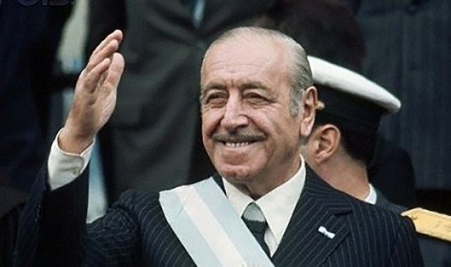 | Ante las restricciones impuestas por Lanusse, Perón eligió como candidato del FREJULI (Frente Justicialista de Liberación Nacional) a Héctor José Cámpora para las elecciones de 1973. La campaña previa a las elecciones se hizo bajo la consigna “Cámpora al gobierno, Perón al poder”, que confirmaba que el gobierno de Cámpora sería una transición para que el ex presidente volviera a la vida política del país.
Cámpora asumió el 25 de mayo de 1973, acompañado por enormes manifestaciones populares. Ese mismo día a la noche miles de manifestantes concurrieron a la cárcel de Devoto, para presionar por la liberación de los presos políticos, esa misma jornada Cámpora, promulga un decreto de indulto; al día siguiente el Congreso, por unanimidad, aprobó la ley de amnistía que confirmaba el decreto anterior. Tempranamente, durante su corto gobierno (49 días) comenzó a vislumbrarse que en el gran movimiento que había apoyado el retorno del peronismo al poder se delineaban dos tendencias. Una era la llamada revolucionaria, constituida por Montoneros y Juventud Peronista, agrupaciones integradas por jóvenes que veían en el peronismo la vía para profundizar el cambio hasta constituir un “socialismo nacional”. La otra corriente estaba constituida por el peronismo tradicional, se originaba principalmente en el sindicalismo y empezó a ser denominada la “burocracia sindical”.
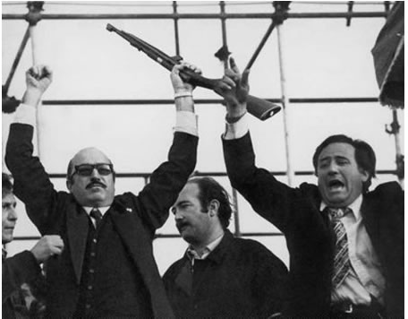 | La profunda división quedó en evidencia cuando Perón dispuso su retorno al país. A raíz de este acontecimiento se preparó un acto en Ezeiza al que concurrieron más de dos millones de personas entre las cuales flameaban banderas de la Juventud Peronista y Montoneros. Pero en el palco donde se recibiría a Perón, un sector ligado al peronismo tradicional esperaba a las columnas con armas de fuego.
Desde el palco comenzaron a disparar a la multitud, dando lugar a la llamada “masacre de Ezeiza”, que dejó como saldo 13 muertos y cientos de heridos.
Con Perón en el país y la oposición de la derecha que veía al gobierno de Cámpora muy condescendiente con la tendencia revolucionaria, el presidente finalmente debió renunciar el 12 de julio, dejando en su puesto de manera provisoria a Raúl Lastiri, presidente de la Cámara de Diputados. Rápidamente se llamó a elecciones en las cuales el peronismo presentó la fórmula integrada por Juan Domingo Perón y su esposa María Estela Martínez de Perón (conocida como Isabelita). El 12 de octubre de 1973, habiendo ganado con el 61% de los votos, Perón comenzaba su tercera presidencia

TERCERA PRESIDENCIA DE PERÓN
Con el regreso de Perón al poder, las tensiones en el movimiento peronista se agudizaron: ya en los días previos a su asunción, el líder había mostrado su apoyo a la corriente tradicional del peronismo. De hecho, incluso había contribuido a su fortalecimiento con el dictado de una nueva ley de asociaciones profesionales, que otorgaba la representación a las estructuras más centralizadas y desfavorecía a aquellas disociadas de la estructura jerárquica de la CGT y más ligadas a las bases. Esto fue un modo de restarle poder al sindicalismo que había surgido en algunas provincias, particularmente en Córdoba, y que presentaba una práctica más combativa. El sector de la tendencia revolucionaria se vio desalojado rápidamente del régimen.
Ante esta situación, como una demostración de fuerzas, los Montoneros asesinaron al secretario general de la CGT, José Ignacio Rucci, considerado un emblema de la “burocracia sindical”. Rucci era una persona muy cercana al presidente y este episodio no hizo más que profundizar las distancias entre él y la tendencia revolucionaria.

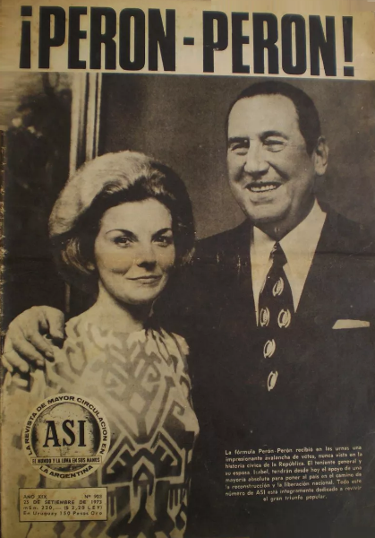 | En abril de 1974, Perón designó a José López Rega (que era ministro de Bienestar Social) el grado de comisario general de la Policía Federal, bajo cuyo mando retornaron las prácticas represivas. En primer lugar, se implantó la censura hacia los medios de comunicación y las expresiones culturales. La medida más siniestra fue la conformación de un organismo parapolicial que se encargaba de llevar a cabo la persecución y asesinato de guerrilleros y políticos de izquierda y de la tendencia revolucionaria del propio movimiento peronista: la Triple A (Alianza Anticomunista Argentina). La Triple A actuaba de manera clandestina, con el objetivo de eliminar todo tipo de conflictividad social a través de la represión.  Finalmente, el 1° de mayo, durante el acto del Día del Trabajador en la Plaza de Mayo, los manifestantes de la JP y Montoneros tuvieron un fuerte cruce verbal con Perón quien los calificó de “imberbes” y “estúpidos”. Un mes después el líder falleció. Lo sucedió su esposa Isabel.
El Pacto Social
El ministro de economía de los gobiernos de Cámpora y Perón fue José Gelbard, quien impulsó la conformación de un “pacto social” en el cual el Estado, los trabajadores y los empresarios restablecían la alianza para constituir una industria nacional enfocada al mercado interno. Con ese objetivo, se acrecentaron los salarios para aumentar la demanda y la producción, se estableció un control de precios y se amplió el gasto público para sostener el nivel de empleo. Hasta julio de 1974 se mantuvo la estabilidad de los precios y la economía creció, favorecida por el alza de los precios internacionales de los productos agropecuarios. Sin embargo, no se emprendieron inversiones de gran envergadura, por lo cual, cuando a mediados de 1974 se disparó el precio internacional del petróleo aumentaron los bienes importados y esos aumentos en los costos se trasladaron a los precios, aun cuando esto implicaba violar el pacto social. Se empezó a generar desabastecimiento, al mismo tiempo que crecía la conflictividad social porque los trabajadores reclamaban una regulación de los salarios.

EL GOBIERNO DE ISABELITA
Tras la muerte de Juan D. Perón, asumió la presidencia su esposa, María Estela Martínez, “Isabelita”, durante cuyo gobierno la tensión entre las tendencias del movimiento peronista se resolvió claramente hacia la derecha. Bajo el mandato de Isabel López Rega pudo ejercer su poder aun con más libertad que bajo el gobierno de Perón. De este modo, se inició un proceso de desmantelamiento de toda la actividad política de izquierda e incluso de la actividad sindical. Por un lado, se aplicó la censura a los medios de comunicación, a las universidades y a los espacios artísticos, mientras que, por otro lado, se intensificó la acción de la Triple A, que solo en el año 1965 llevó a cabo 358 homicidios. Muchos intelectuales, científicos y artistas debieron exiliarse. En este contexto, en el que nuevamente se encontraban vedados los canales de participación política, las agrupaciones guerrilleras retomaron su lucha armada, esta vez, contra el gobierno de Isabel. Montoneros llevó a cabo el secuestro de los hermanos Juan y Jorge Born (ejecutivos del grupo económico multinacional Bunge y Born, uno de los más poderosos del país) y el asesinato del jefe de la policía Alberto Villar. Por su parte, el ERP se había establecido en el monte tucumano para generar un foco revolucionario. Con el fin de combatirlo el Ejército llevó a cabo el “Operativo Independencia”, por lo cual se realizaron acciones militares y de inteligencia contra los guerrilleros. En diciembre de 1975, esta misma organización intentó asaltar el Batallón de Monte Chingolo con el objetivo de obtener armamentos, pero el Ejército resistió y rechazó el ataque. Este fracaso significó una dura derrota para el ERP.
El Rodrigazo y el fin del gobierno peronista
En el año 1975, por presión de López Rega, Celestino Rodrigo asumió como ministro de Economía. Su gestión es recordada por la implementación de un plan económico popularmente conocido como “Rodrigazo”, que implicó romper definitivamente con el pacto social y con la política económica que la Argentina había llevado a cabo durante todo el proceso de industrialización por sustitución de importaciones. De hecho, fue el primer plan que se rigió según las ideas neoliberales que caracterizarían a la economía argentina en los años siguientes.
Entre las medidas aplicadas por Rodrigo se destacaron el aumento de las tarifas públicas (entre el 40 y 70%), el incremento del precio de las naftas (175%), una devaluación importante (100%) y el desmantelamiento de los acuerdos salariales ya establecidos. Este plan que contó con el apoyo de los empresarios, despertó un profundo rechazo de la clase obrera, y los mismos sindicatos, que antes apoyaba al peronismo, ahora se posicionaron en contra, y la inflación llegó al 308%. Luego de 45 días de manifestaciones y reclamos, Celestino Rodrigo y López Rega se vieron obligados a renunciar.
En los meses posteriores la gestión de Isabel Perón intentó retomar la senda del “pacto social”, pero esto se hacía insostenible dada la creciente alza de precios, el déficit en las cuentas públicas y los desequilibrios en el sector externo. El gobierno, jaqueado política y económicamente decidió adelantar las elecciones presidenciales, pero de todos modos, ya era en vano. El 24 de marzo de 1976, las Fuerzas Armadas concretarían el golpe de Estado que daría comienzo a la dictadura más sangrienta de la dictadura argentina.

_______________________________________________________________________

LA ÚLTIMA DICTADURA MILITAR (1976-1983)
INTRODUCCIÓN
El 24 de marzo de 1976, se había perpetrado un nuevo golpe de Estado que, al igual que los anteriores, contaba con el apoyo de importantes sectores de la sociedad.
Las Fuerzas Armadas detuvieron a la presidenta constitucional María Estela Martínez de Perón, y una junta integrada por el almirante Emilio Eduardo Massera, el teniente general Jorge Rafael Videla y el brigadier general Orlando Ramón Agosti, asumió el poder. Esta junta designó como presidente a Jorge Videla, quien gobernó hasta 1981.  El nuevo gobierno se autotituló “Proceso de Reorganización Nacional” y sus primeras medidas fueron el establecimiento de la pena de muerte para quienes hirieran o mataran a cualquier integrante de las fuerzas de seguridad, | 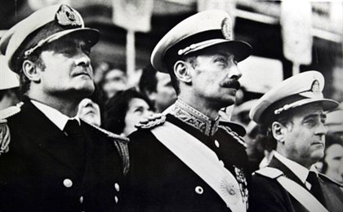  Almirante Emilio Eduardo Massera, teniente general Jorge Rafael Videla y el brigadier general Orlando Ramón Agosti
la clausura del Congreso Nacional, el allanamiento y la intervención de los sindicatos, la prohibición de toda actividad política y la imposición de una fuerte censura sobre todos los medios de comunicación.
Los ministerios, con excepción del de Economía y Educación, fueron ocupados por militares. Los gobiernos provinciales fueron repartidos en su mayoría entre uniformados de las tres fuerzas. Hasta los canales de televisión fueron adjudicados con ese criterio.

Consolidación del terrorismo de estado
La llamada lucha “antisubversiva” fue un plan de represión a las organizaciones sociales que no compartían el pensamiento de los integrantes del gobierno militar, que necesitaban acallar cualquier resistencia a su modelo económico y político. La planificación estuvo a cargo de los más altos mandos y las órdenes llegaban a los llamados grupos de tareas de forma institucional.
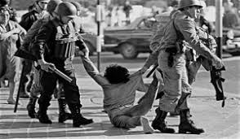  Militares reprimiendo en la calle | La represión fue una acción terrorista realizada desde el Estado, dividida en cuatro momentos: el secuestro, la tortura, la detención en un centro clandestino y la ejecución. Los secuestros se realizaban generalmente por la noche, en los domicilios de las víctimas, con gran ostentación de armas y despliegue de personal y vehículos. También se realizaron secuestros en los lugares de trabajo.  El segundo momento era la aplicación de métodos de tortura. Entre ellos, la picana eléctrica y las
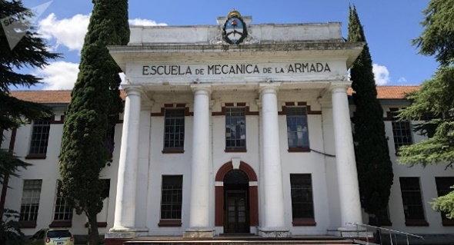  ESMA. Centro de detención clandestino |  | violaciones sexuales fueron los más frecuentes. Mediante las denuncias de las víctimas y de sus familiares pudo saberse de la existencia de más de 400 lugares de detención distribuidos por todo el país. La mayoría de estos detenidos fueron asesinados y sus cuerpos se enterraron en fosas comunes de los cementerios, bajo la denominación de NN. Otros fueron arrojados al mar. Por eso no se hablaba de muertos sino de desaparecidos.
Los niños que nacieron mientras sus madres estaban detenidas, se transformaron en parte del botín a repartir. En algunos casos fueron criados por los propios asesinos de sus padres o entregados a otros integrantes de las fuerzas de seguridad. Este es el reclamo que realizan todavía hoy las Abuelas de Plaza de Mayo: la restitución de sus nietos a sus verdaderas familias.
Las víctimas fueron en su gran mayoría jóvenes de entre 15 y 35 años. La mayoría de las desapariciones se produjeron entre dirigentes de organizaciones gremiales y estudiantiles. Otras víctimas fueron militantes de diferentes partidos políticos, intelectuales, religiosos, abogados defensores de los derechos humanos, familiares de desparecidos que reclamaban por estos, docentes y estudiantes. A todo este procedimiento se lo llama “terrorismo de Estado”, ya que fue el Estado el que violó los derechos de los ciudadanos dejando en la indefensión total a las personas.

El proyecto económico de la dictadura
El panorama económico era desalentador: un creciente déficit fiscal, una inflación alarmante y un grupo de empresarios renuentes a invertir. Frente a esa situación, el ministro de Economía, José Alfredo Martínez de Hoz, propuso una reforma del Estado que destruyera las características empresariales e interventoras del mismo y garantizara la libertad de producción, circulación, precios, iniciativa, etc.
El proyecto tuvo básicamente tres momentos:  -Primero: la lucha contra la inflación (600% anual) que consistió en un “plan de ajuste”: liberación de precios, devaluación del peso, congelamiento salarial y disminución del déficit fiscal. Las consecuencias fueron que en el primer semestre de 1976 los precios al consumidor aumentaron un 87,5%, garantizando la ganancia empresarial. Y para disminuir el déficit fiscal, se redujeron los sueldos o se despidió a personal del Estado, y se aumentaron los impuestos indirectos (al consumo) y las tarifas de las empresas públicas. | 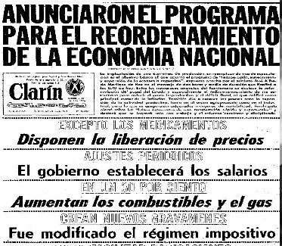
-Segundo: la apertura económica a la competencia externa, que otorgó iguales derechos a las empresas nacionales y a las multinacionales. La pequeña y mediana industria nacional fue la más afectada, muchas de ellas cerraron sus puertas, por lo que se produjo un proceso de “desindustrialización”.
-Tercera: se liberó el mercado financiero por medio de una nueva ley que posibilitó la apertura de nuevas casas de crédito y la liberación de la tasa de interés, esto ocasionó una elevada suba de las mismas (que estaban garantizadas por el Banco Central) y un crecimiento sorprendente de la cantidad de entidades financieras.
La deuda externa
El gobierno militar contrajo una deuda externa que se convirtió en otro de los mecanismos de acumulación de los grandes grupos económicos y de estructuración de la economía argentina. Dicha deuda creció de 8.204 millones de dólares en 1976 a 43.509 millones en 1983

La política laboral
El plan de Martínez de Hoz, que eliminó los controles del Estado a los grandes capitales y terminó con las políticas sociales del Estado de Bienestar, requirió el disciplinamiento de la sociedad. Es decir, debía terminar con la protesta social, la exigencia de mejores salarios, la presión de los gremios y la lucha por un modelo de país que tuviera en cuenta a los trabajadores. A fines de 1981, el salario real era casi la quinta parte de lo que había sido en 1974. En 1975 existían 1.165.000 trabajadores industriales, en 1982 no eran más de 740.000.
Para liquidar el “excesivo” poder sindical, se prohibió toda actividad gremial, el derecho de huelga y cualquier interrupción de la producción, estipulando penas entre 5 y 10 años de cárcel para los infractores. Se intervino militarmente la CGT, se bloquearon los fondos y bienes gremiales, hubo despidos masivos de empleados públicos, reducción del personal ferroviario y docentes que quedaron cesantes o en “disponibilidad”. A estas medidas le siguieron el secuestro de dirigentes sindicales. El disciplinamiento laboral se produjo en cada fábrica y empresa.

El Mundial 78 y su impacto en la sociedad
La realización del Campeonato Mundial de Fútbol en Argentina era un objetivo perseguido por dirigentes políticos y deportivos desde hacía más de cuatro décadas. A partir de 1976, la dictadura militar resolvió que el tema del Mundial era una “razón de Estado”. Incluso prohibió a los medios
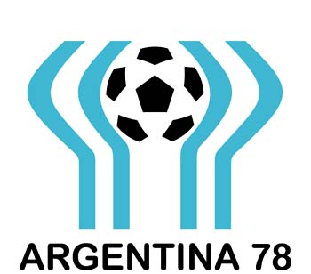 | cualquier crítica a la organización y hasta “al desempeño de la Selección Nacional”. Para el gobierno, el Mundial sería una oportunidad única de presentar al mundo entero el país, su gente y su modo de vivir.  Se gastaron 520 millones de dólares en la realización del campeonato. Cuatro años después, España gastó la mitad realizando más obras.  Los sucesivos triunfos de la selección argentina encendieron el entusiasmo de la población, que salía a festejar a las calles.
El gobierno capitalizó esta situación con propagandas oficiales que difundía en los medios locales y extranjeros.
El 25 de junio, la Argentina se consagró campeón al vencer a Holanda. Los integrantes de ese equipo se negaron a recibir el premio por el subcampeonato de manos de Videla y se solidarizaron con las Madres de Plaza de Mayo. Los festejos duraron varios días y fueron capitalizados por el gobierno con la ayuda de conocidas personalidades del deporte y del espectáculo.
La política cultural de la dictadura
La Doctrina de Seguridad Nacional estableció que el enemigo a vencer era un enemigo ideológico, portador de ideas contrarias al “ser nacional, occidental y cristiano”. El enemigo fue denominado “subversivo”, era todo aquel que postulase valores contrarios a ese “ser nacional”, que comprendía valores como el de respetar toda jerarquía sin ser cuestionada.
La primera tarea para ello fue la persecución, la censura y la represión de la “subversión” cultural. La misma implicó desde la censura lisa y llana al secuestro y desaparición de numerosos escritores, cantantes, profesores, periodistas y estudiantes. Incluso llegaron a quemar libros y revistas en defensa de sus valores.
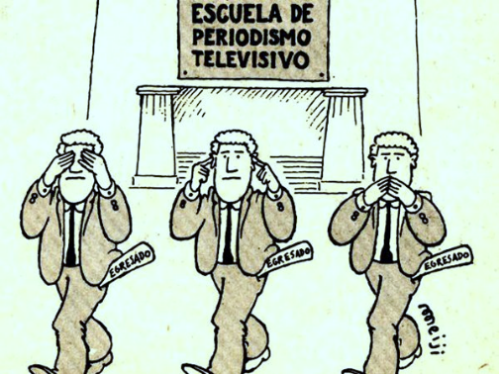  La censura. Revista Humor 1982 | La Universidad fue considerada como el principal “nido de subversivos” y por lo tanto duramente atacada. Miles de estudiantes y profesores fueron víctimas de represión.  La segunda tarea consistió en la producción y difusión de su cultura, y permitió la participación de numerosos comunicadores, actores, músicos, que decidieron colaborar con el Proceso. A su vez la propaganda oficial se difundió en toda la sociedad por los medios masivos de comunicación, ya que muchos de ellos colaboraron activamente con la política del Proceso
La apertura de Viola
En 1981 terminó el mandato de Videla y asumió el general Roberto Eduardo Viola. En nuevo presidente anunció el inicio de un diálogo con los diferentes sectores de la sociedad, incluidos los partidos políticos. Esto se conoció como la “apertura política”.
Pero a medida que pasaba el tiempo el gobierno no encontraba respuestas a los problemas del país y mostraba sus enfrentamientos internos, la oposición se fue animando. Los principales partidos políticos se unieron, a mediados de 1981, y conformaron la Multipartidaria, integrada por la Unión Cívica Radical, el Partido Justicialista, el Partido Intransigente, la Democracia Cristiana y el Movimiento de Integración y Desarrollo con el objetivo central de recuperar la democracia.

Los organismos defensores de los derechos humanos
Sin dudas, la principal oposición al gobierno militar se llevó adelante desde las organizaciones defensoras de los derechos humanos. La más importante y novedosa fue la que aglutinó a las madres de desaparecidos, en la Plaza de Mayo.
Estas mujeres comenzaron a caminar por la plaza reclamando por el paradero de sus hijos ante el cierre de puertas de ministerios, comisarías, cuarteles, iglesias y cualquier otro lugar donde buscaron respuestas. Las Madres de Plaza de Mayo también sufrieron la represión: varias de ellas fueron secuestradas, torturadas e integran las listas de desparecidos.  Además de Madres, actuaron otras organizaciones, como el Servicio de Paz y Justicia, que trabajaba en Argentina desde 1974, cuyo dirigente Adolfo Pérez Esquivel recibió el Premio | 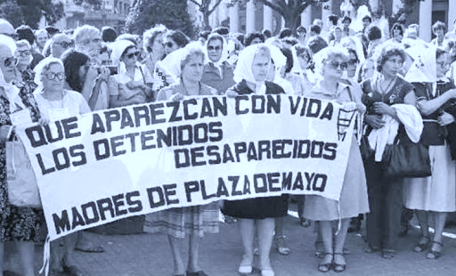
Nobel de la Paz en 1980 por sus denuncias contra el gobierno militar. También actuaron la Liga Argentina por los Derechos del Hombre, creada en 1937; la Asamblea Permanente por los Derechos Humanos, formada en 1975 y Familiares de Desaparecidos y Detenidos por Razones Políticas, creada en 1976 por familiares que intentaban averiguar sobre el destino de sus seres queridos. Luego surgieron en octubre de 1977 las Abuelas de Plaza de Mayo, para reclamar por sus nietos nacidos en cautiverio.

Gobierno de Leopoldo Galtieri
El tercer presidente de la dictadura militar, el general Leopoldo Fortunato Galtieri, asumió el cargo en diciembre de 1981. | 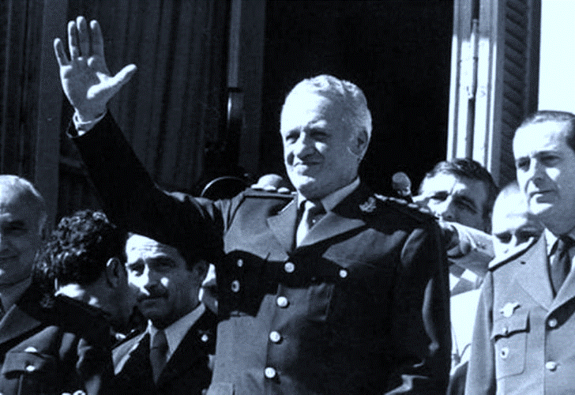

La guerra de Malvinas
El 2 de abril de 1982, solo 48 horas después de una represión contra los trabajadores en la Plaza de Mayo, la mayoría de los argentinos apoyó la decisión del gobierno de ocupar militarmente las Islas Malvinas. La dictadura militar, necesitada de apoyos internos para mantenerse en el poder, analizó erróneamente la situación internacional. Miles de personas se concentraron en la Plaza de Mayo para apoyar la operación militar. La mayor parte de la oposición también apoyó al gobierno. La censura fue absoluta y no se dejó emitir ninguna opinión contraria a la forma de actuar del gobierno.
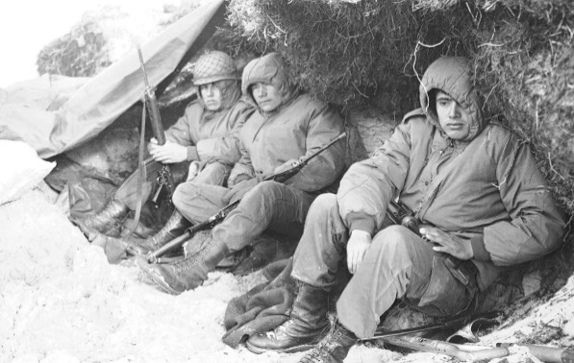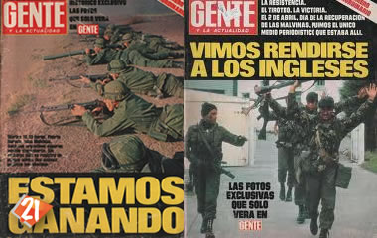
Los medios de comunicación decían que Inglaterra no se molestaría en defender unas islas tan lejanas y sin importancia para ellos. Pero la reacción inglesa fue inmediata: fueron bloqueadas todas las cuentas bancarias argentinas en Gran Bretaña y el 3 de abril, la primera ministra Margaret Thatcher anunció el envío de una poderosa flota. Para la “Dama de Hierro”, esa fue la oportunidad para aumentar su popularidad en medio de medidas económicas que afectaban a los ingleses.
El 30 de abril el presidente de Estados Unidos anunció formalmente el apoyo de su país a Gran Bretaña. Este anuncio fue un duro golpe para el gobierno militar argentino, que pensó que la superpotencia se mantendría neutral por tratarse de dos países amigos.
El 1 de mayo, Gran Bretaña inició los bombardeos a Puerto Argentino, capital de las islas. Dos días más tarde se produjo el hundimiento del crucero General Belgrano, que se encontraba fuera del radio de exclusión fijado por los propios británicos, con un saldo s 368 muertos, decenas de desaparecidos y heridos.
Pero todas las negociaciones fracasaron. El gobierno ocultaba la información, los comunicados eran invariablemente triunfalistas. El 11 de junio llegó a la Argentina el Papa Juan Pablo II y una multitud le pidió “paz”. El 14 de junio se firmó la rendición. La noticia causó una gran frustración en una población engañada con la campaña triunfalista del gobierno.
Luego de unos días de incertidumbre e incidentes, Galtieri debió renunciar y, luego de algunas disputas dentro de las Fuerzas Armadas, asumió el general Reynaldo Bignone, quien de inmediato convocó a elecciones para octubre de 1983. Se legalizó la actividad de los partidos políticos y se empezó a disminuir la censura, aunque no desapareció totalmente y se estableció otro fenómeno: la autocensura provocada por el miedo.

El retiro ordenado a los cuarteles
A partir de la derrota en la Guerra de Malvinas, los militares comenzaron a elaborar su retiro del gobierno y el restablecimiento del régimen democrático para lo cual pretendieron llegar a un acuerdo con los partidos políticos mayoritarios. Sin embargo, el momento en que se inició el diálogo
era complejo para ambas partes: la debacle económica de siete años de neoliberalismo, expresada en la deuda externa, el retorno de los sectores populares a la calle por reclamos frente al notorio empeoramiento social y, centralmente, los 30.000 desaparecidos, puesto como primer punto del orden del día por los organismos de derechos humanos, a los que se sumaba ahora los 1.500 soldados caídos en las Islas Malvinas. Esta situación implicaba la aparición, dentro de las movilizaciones populares cada vez más habituales, de algunos rasgos antiimperialistas ante la evidencia del papel de los Estados Unidos en la guerra, el endeudamiento, la concentración económica en pocas manos y el terrorismo de Estado.
Las Fuerzas Armadas, en abril de 1983 lanzaron su “Documento Final” y el “Acta Institucional” donde plantearon que todos los actos violatorios de los derechos humanos no podían ser juzgados. Y el 24 de septiembre, un par de semanas antes de las elecciones, Bignone sancionó la “Ley de Pacificación Nacional” mediante la cual otorgaba inmunidad a todos los hechos sospechosos de terrorismo realizados por las Fuerzas Armadas, por eso fue conocida como la ”Ley de Autoamnistía”.

